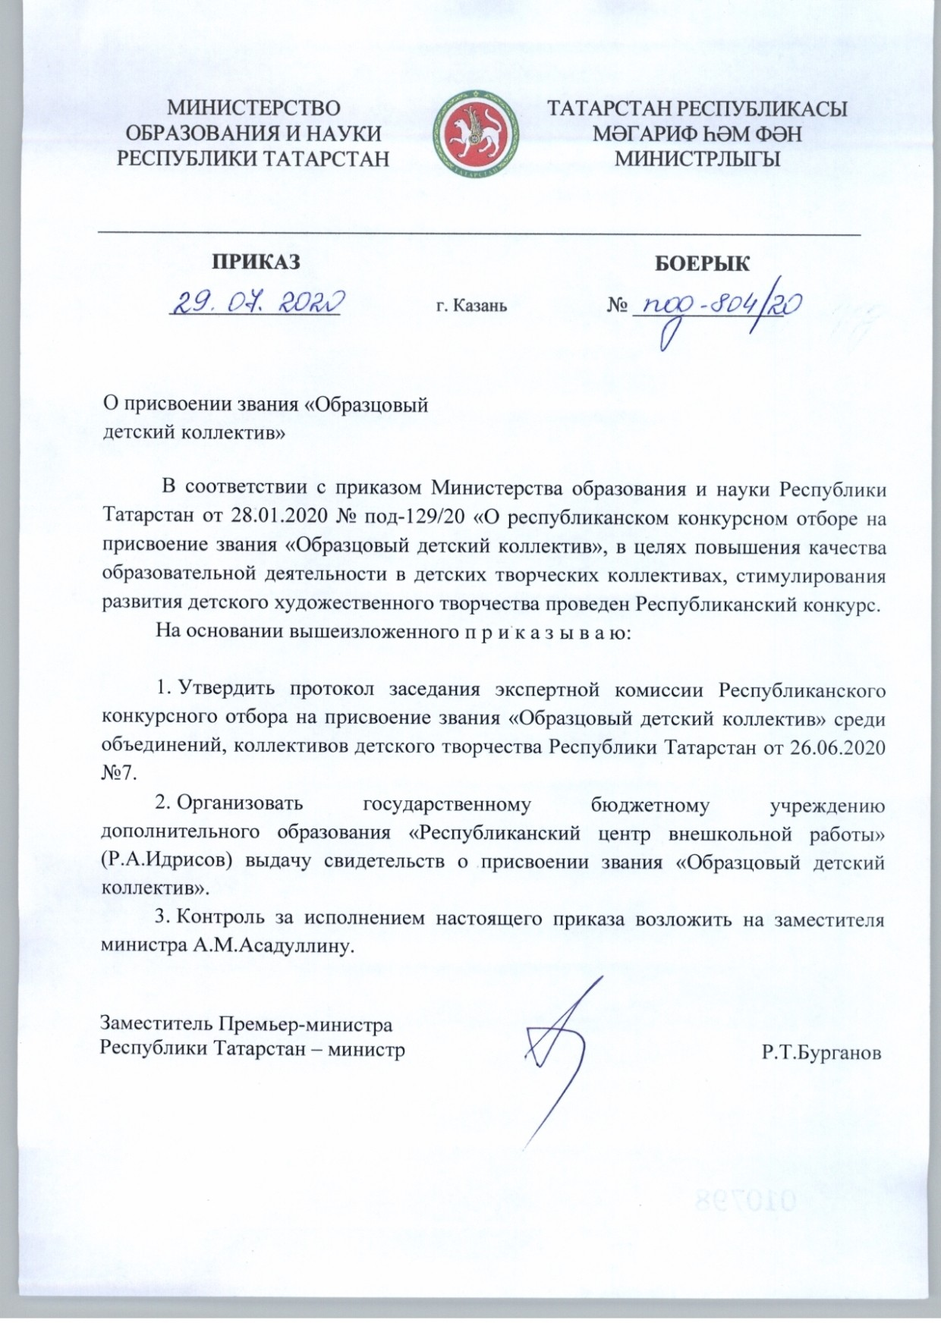

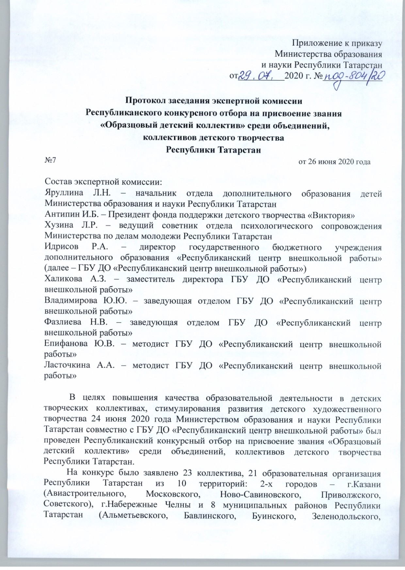

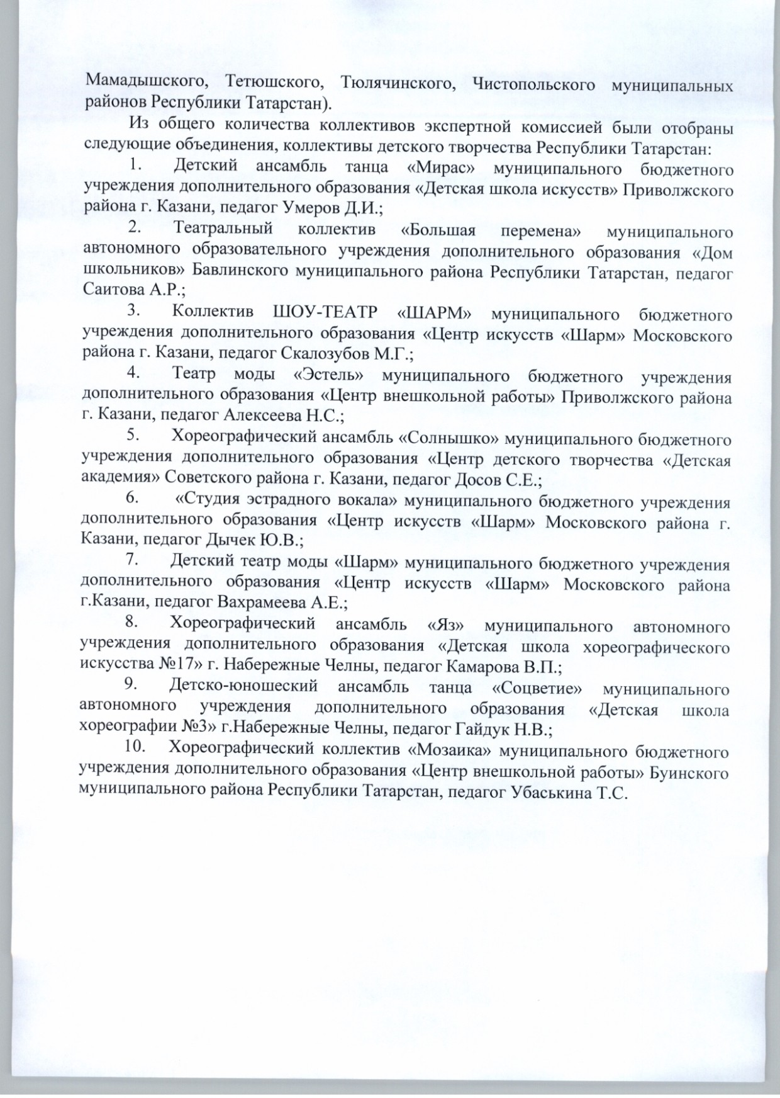

Лист согласования к документу № под-804/20 от 29.07.2020
Инициатор согласования: Яруллина Л.Н. Начальник отдела дополнительного образования
Согласование инициировано: 29.06.2020 10:41
Лист согласования
Тип согласования: последовательное

N° | ФИО | Срок согласования | Результат согласования | Замечания
1 | Абдуллин Д.Д. |  | Перенаправлено 06.07.2020 - 18:14 | -
 | Перенаправление(последовательное)
 | Кожевникова Э.Ф. |  | Согласовано 07.07.2020 - 12:24 | -
1.1 | Абдуллин Д.Д. |  | Согласовано 07.07.2020 - 16:40 | -
2 | Асадуллина А.М. |  | Согласовано 07.07.2020 - 17:44 | -
3 | Шарапов А.Р. |  | Согласовано 07.07.2020 - 17:52 | -
4 | Бурганов Р.Т. |  | Подписано собственноручно 29.07.2020 - 14:58  (Шепеева Л.Ф.) | -

